
Договор 31/08
Отчет
о выполнении инженерно-геологических изысканий
на территории жилого комплекса в пойме р. Харьков,
в районе ул. Муромской, Киевского р-на (участок №1)
Том 2- Результаты построения геотехнической модели

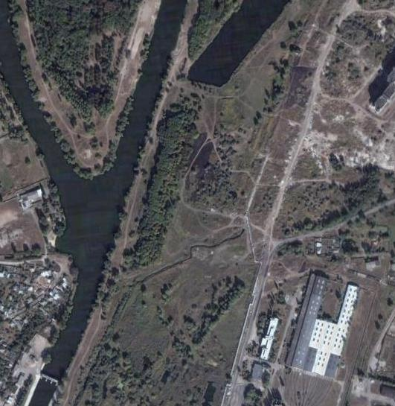

Заказчик: ООО «АДАМА МЕНЕДЖМЕНТ УКРАИНА»
Стадия проектирования: ТЭО

Директор Ю.Б. Лисиченко

Главный специалист О.А. Крамаренко

г.Харьков, 2008
Содержание

Пояснительная записка
- Принципы построения геотехнической модели 3
- Результаты построения геотехнической модели 9
Выводы 10

Текстовые приложения
1 Графики статического зондирования 11

Графические приложения
1 Карта кровли песков ИГЭ-5
2. Карта кровли водоупора (глин ИГЭ-6)
3. Карта кровли песков ИГЭ-7
4. Карта кровли глин ИГЭ-8
5. Карта мощности слабых грунтов ИГЭ-3
6. Карта мощности глин ИГЭ-6
7. Карта мощности песков ИГЭ-7
8. Карта гидроизогипс четвертичного водоносного горизонта
9-14 Карта распределения модуля деформации
по профилям 1-1, 3-3, 5-5, 8-8, 10-10, 12-12
15-20. Карта распределения удельного сцепления
по профилям 1-1, 3-3, 5-5, 8-8, 10-10, 12-12
21-26. Карта распределения угла внутреннего трения
по профилям 1-1, 3-3, 5-5, 8-8, 10-10, 12-12
27-32. Карта распределения несущей способности забивных свай
сечением 35х35 см по профилям 1-1, 3-3, 5-5, 8-8, 10-10, 12-12

Пояснительная записка

1. Принципы построения геотехнической модели

Для построения геотехнической модели использовались следующие данные:
- топографической съёмки местности;
- результатов статического зондирования;
- инженерно-геологические разрезы;
С помощью данных топографической съёмки были получены координаты устья точек зондирования и архивных скважин, которые вместе с их номерами были занесены в программу построения трёхмерной геотехнической модели GeoCube, разрабатываемой автором.
Таким же образом были получены координаты опорных точек профилей, с помощью, чего инженерно-геологические разрезы, представленные в формате двумерного DXF, также были загружены в программу GeoCube. В этой программе разрезы получают уже трёхмерную форму представления и хранения данных. Предусмотрена также возможность их визуализации и редактирования в виде привычных двумерных проекций на ломаной плоскости профилей.
Результаты статического зондирования были предварительно обработаны с помощью консольной программы ZOND, входящей в пакет ГЕОЛОГИЯ. В результате такой предварительной обработки данных статического зондирования по каждой точке зондирования получено распределение по глубине следующих параметров:
1) сопротивление грунта под конусом зонда, рск (тс/м²);
2) сопротивление грунта по боковой поверхности, рсб (тс/м²);
3) несущая способность сваи различных диаметров (тс);
Эти параметры, т.е результат работы программы ZOND, были загружены в трёхмерную модель.
Параметры зондирования в программе GeoCube визуализируются в виде трёхмерных «ёлочек» с регулируемой прозрачностью (рис. 1) или на двумерных профилях, где можно производить детальное сопоставление исходных и расчётных параметров зондирования с разбивкой грунта на песчаный и пылевато-глинистый (рис.2). А также вручную редактировать с помощью «мыши» эту разбивку грунта, основываясь как на данных геологического разреза, так и на данных сопротивления грунта (под конусом и бокового).

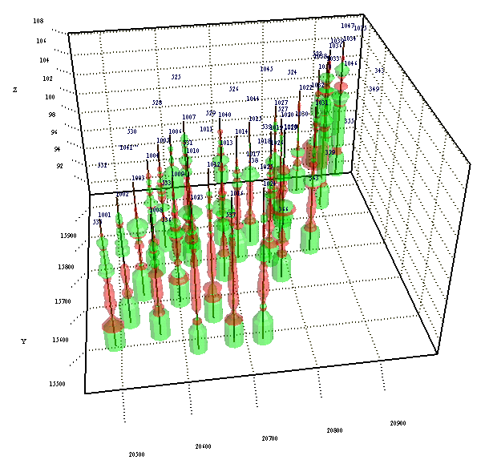

Рис.1 – Трехмерное изображение исходных данных статического зондирования.
Удельное сопротивление конусу (Рск) - фигура зеленого цвета
Удельное сопротивление по боковой поверхности конуса ( Рсб) - фигура красного цвета

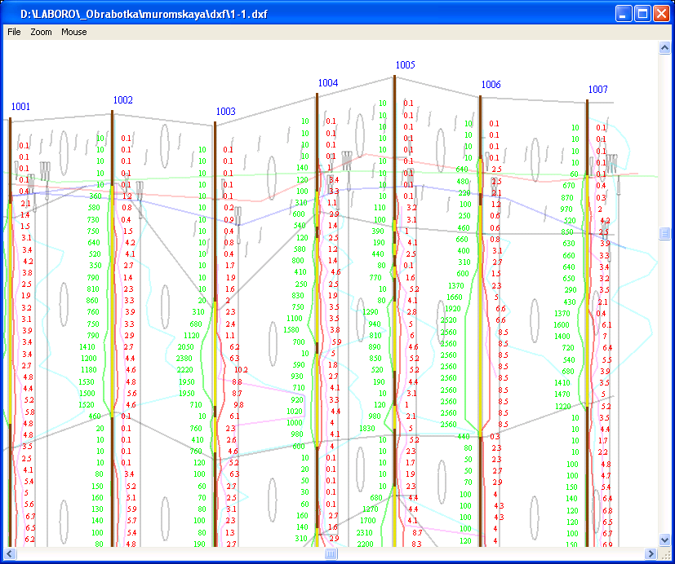

Рис.2 - мерное изображение исходных данных статического зондирования по одному из профилей.
Удельное сопротивление конусу (Рск) - график зеленого цвета
Удельное сопротивление по боковой поверхности конуса ( Рсб) - график красного цвета
Откорректированная таким образом разбивка сохраняется в виде, необходимом для повторного уточнённого перерасчёта несущей способности сваи с помощью программы ZOND.
Из литературы [1] известна методика расчёта модуля деформации E, удельного сцепления c и угла внутреннего трения ϕ для песчаных и пылевато-глинистых грунтов в зависимости от сопротивления грунта под конусом зонда. Возможность автоматического расчёта этих параметров по указанной методике была заложена в программу GeoCube. Программа рассчитывает E, c и ϕ по каждой точке зондирования на всю глубину зондирования, основываясь на данных зондирования и разбивке грунта на песчаный и пылевато-глинистый.
Следующий этап построения геотехнической модели заключается в трёхмерной интерполяции данных по одному из вышеназванных параметров. В результате трёхмерной интерполяции формируется трёхмерная математическая модель распределения исследуемого параметра на регулярной сетке.
Визуализация полученной трёхмерной модели возможна в следующих вариантах:
1) В виде одной изоповерхности заданного уровня (рис 3).
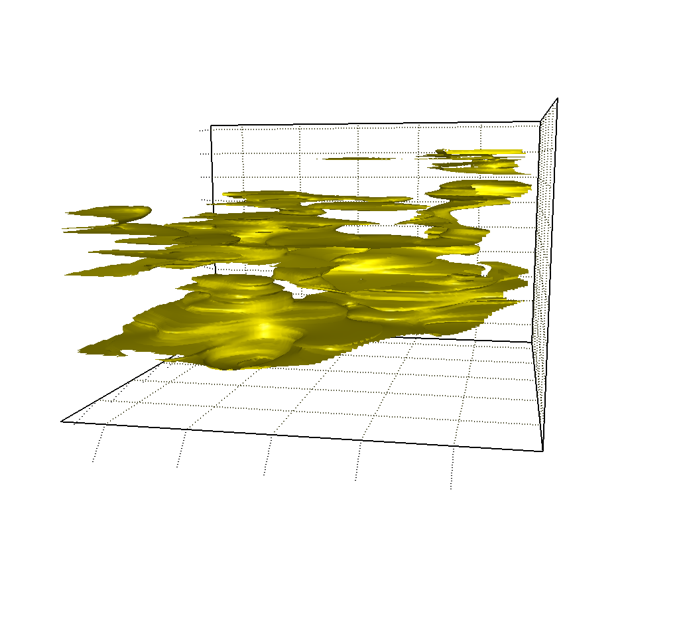
Рис.3 – Изоповерхность показателя деформируемости пласта, например, при модуле деформации Е=25 Мпа

2) В виде серии изоповерхностей одинакового уровня через заданный интервал (трёхмерный аналог изолиний на двумерной карте или разрезе) (рис.4).
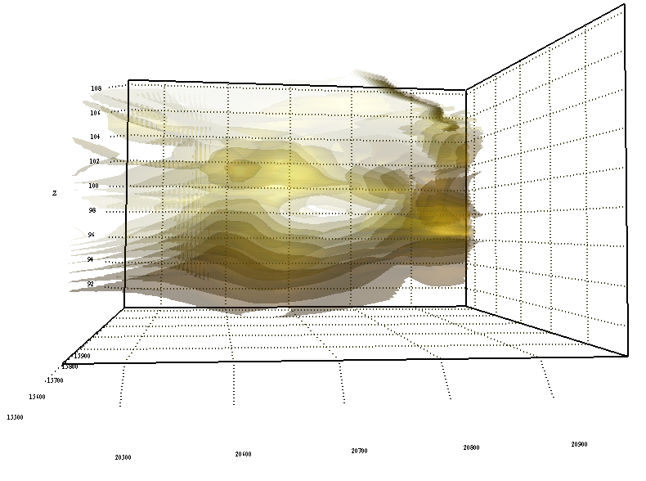

Рис.4 – Распределение параметра расчетной нагрузки на сваю с интервалом через 10т

3) Изоповерхность заданного уровня по параметру расчётная нагрузка на сваю возможно экспортировать в программу Surfer для построения карты кровли несущего слоя (рис.5).

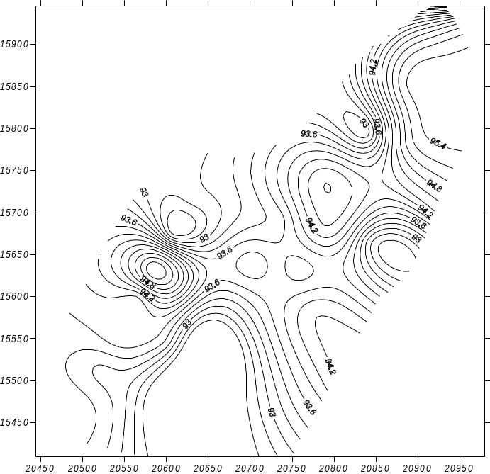

Рис.5 – Карта изоповерхности расчетной нагрузки на сваю сечением 35х35, равной 100 тс

4) Экспорт горизонтального сечения на заданной альтитуде. Например, распределение модуля упругой деформации на альтитуде 100 м (рис.6).

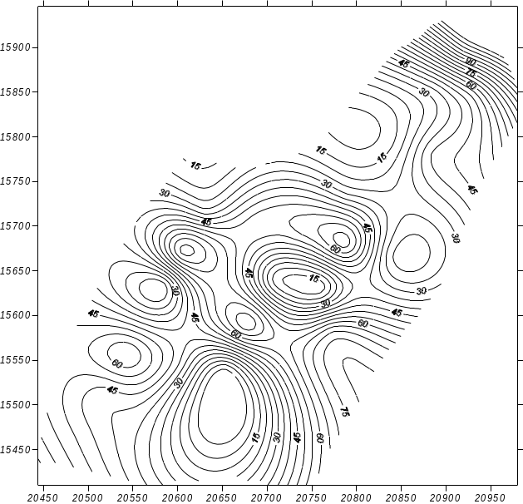

Рис.6 – Карта распределения модуля деформации на абсолютной отметке 100 м.

5) Экспорт файлов VTK для визуализации в программе Golden Voxler (рис.7).
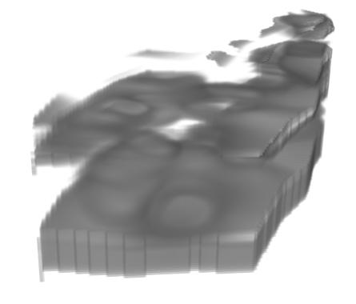
Рис. 7- Визуализация модуля деформации в программе Golden Voxler.

6) Экспорт изоповерхности заданного уровня в формате трёхмерного DXF. Таким образом, можно получать трёхмерный объект кровли несущего слоя, пригодный для использования в программах трёхмерного архитектурного проектирования.
На следующем этапе мы выполняется построение карт распределения модуля деформации, удельного сцепления, угла внутреннего трения и расчётной нагрузки на сваю 35x35 по профилям.
Программа выдаёт проекцию куба на ломанный профиль в виде серии гридов для Golden Surfer 7. Эти гриды с помощью специального скрипта загружаются в Surfer, отрисовываются изолинии и заливка. Результат экспортируется в виде DXF, в котором координатная привязка соответствует таковой для исходных инженерно-геологических разрезов, что позволяет непосредственно использовать полученную карту для построения геотехнического разреза.

2. Результаты построения геотехнической модели.

Под геотехнической моделью понимается оценка, характеристика и положение заданного параметра в 3-х мерном пространстве. В результате разработки программы GeoCube построены модели распределения показателей угла внутреннего трения φ, удельного сцепления С, модуля деформации Е и расчетной нагрузки на сваю N в формате 2D (листы 9-32) и 3D (лист 33).
Сопоставление лабораторных показателей прочностных свойств и полученных по данным статического зондирования показало снижение параметров φ и С на 10-15%, что связано с применением зонда 2-го типа. Формулы зависимости Рск с величинами tg φ и C, представленные в книге Мариупольского Л.Г [1]., рассчитаны для зондов 1-го типа. Величины Е и N, которые закартированы в модели хорошо корреспондируются с результатами лабораторных испытаний и аналитических расчетов, регламентированных СНиП 2.02.03-85[2].

Выводы

Данная программа, по данным статического зондирования позволяет:
- Визуализировать любой заданный параметр (Рск, Рсб, φ, С, Е и N) в 3-х мерном пространстве.
- Расчленять разрез по литологическому и геотехническому признаку с шагом по вертикали 10 см.
- Выявлять закономерности распределения заданной величины N или вычислять расчетную нагрузку на сваю на любой абсолютной отметке.
- Картировать не только заданные поверхности (кровли, мощности слоев, гидроизогипсы – листы 1-8), но и свайные поля любого типа и сечения свай.

Автором планируется дальнейшее совершенствование программы GeoCube в направлении автоматизации построения трёхмерной инженерно-геологической модели с возможностью расчёта буроинъекционных свай по методике, изложенной в СНиП 2.02.03-85.

Программист А.Ю. Дроздов

Литература:
- Мариупольский Л.Г. Исследования грунтов для проектирования и строительства свайных фундаментов/Стройиздат. М, 1989/
- СНиП II-17-77 – Свайные фундаменты/ НИИОСП, Госстрой СССР, 1987/

